Nom : …………………………… Prénom : …………………………… 6e ……
Travail personnel n°1 — CORRIGÉ
Toujours plus vite ! Les records du 100 mètres
Séquence 6 : Comparaison de nombres — travail de recherche à faire à la maison
Depuis 1968, le temps du record du monde du 100 mètres est mesuré électroniquement, au centième de seconde. Voici quelques records du monde masculins successifs, dans le désordre.

Athlète | Usain Bolt | Jim Hines | Asafa Powell | Carl Lewis | Maurice Greene | Usain Bolt | Donovan Bailey | Calvin Smith
Année | 2009 | 1968 | 2007 | 1991 | 1999 | 2008 | 1996 | 1983
Temps (s) | 9,58 | 9,95 | 9,74 | 9,86 | 9,79 | 9,69 | 9,84 | 9,93
Partie A — Comparer et ranger
1. Range les temps dans l’ordre décroissant, en utilisant le signe >.
9,95 > 9,93 > 9,86 > 9,84 > 9,79 > 9,74 > 9,69 > 9,58

2. Recopie les années dans le même ordre. Que remarques-tu ? Pourquoi est-ce logique ?
1968 – 1983 – 1991 – 1996 – 1999 – 2007 – 2008 – 2009 : les années sont rangées dans l’ordre croissant. C’est logique : un nouveau record est toujours un temps plus petit que l’ancien.
3. Un sprinteur court le 100 m en 9,7 s. Aurait-il battu le record d’Asafa Powell en 2007 ? celui d’Usain Bolt en 2008 ?
Oui pour Powell, car 9,7 < 9,74. Non pour Bolt, car 9,7 > 9,69.

Partie B — Sur une demi-droite graduée
4. Place sur la demi-droite les points H (Hines), L (Lewis), G (Greene), P (Powell 2007) et B (Bolt 2009).
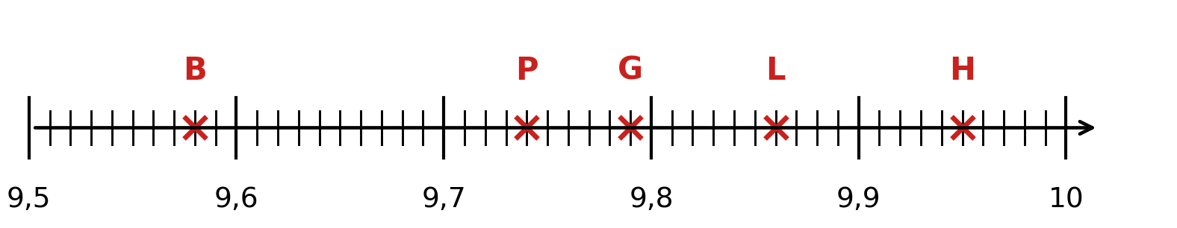
5. Encadre le record de Bolt de 2009 au dixième, puis à l’unité.
Au dixième : 9,5 < 9,58 < 9,6. À l’unité : 9 < 9,58 < 10.

6. Donne un temps qui aurait été un record du monde entre 2008 et 2009 (c’est-à-dire meilleur que 9,69 s mais moins bon que 9,58 s).
Par exemple 9,6 s ou 9,65 s, car 9,58 < 9,65 < 9,69.
Partie C — Recherche
Utilise le CDI, un dictionnaire, une encyclopédie ou Internet.
7. Quel est le record du monde féminin du 100 mètres ? Qui le détient, et depuis quand ? Encadre ce temps à l’unité et au dixième.
10,49 s, par l’Américaine Florence Griffith-Joyner, depuis 1988. 10 < 10,49 < 11 et 10,4 < 10,49 < 10,5.
8. Quel est le record du monde masculin du 200 mètres ? Est-il plus ou moins du double du record du 100 mètres ?
19,19 s, par Usain Bolt (2009). Le double de 9,58 s est 19,16 s : 19,19 > 19,16, donc le record du 200 m est un peu plus grand que le double.

